**今日动态**

5.25 星期四 晴

班级人数：25人 今日实到：19人。

|  |  |  |  |  |
| --- | --- | --- | --- | --- |
| **姓名** | **早早入园**  **（8:25前★、8:25后●）** | **主动打招呼**  **（主动“√”，不主动“✕”）** | **进餐**  **（全部★、没吃完●）** | **午睡**  **（睡着★、没睡●）** |
| **杨子宸** | **请假** | **请假** | **请假** | **请假** |
| **黄英豪** | **★** | **√** | **★** | **★** |
| **薛远憬** | **★** | **√** | **★** | **★** |
| **蔡承轩** | **请假** | **请假** | **请假** | **请假** |
| **梅语辰** | **●** | **√** | **★** | **★** |
| **于一鸣** | **★** | **√** | **★** | **★** |
| **姜怀逸** | **请假** | **请假** | **请假** | **请假** |
| **姜怀兴** | **请假** | **请假** | **请假** | **请假** |
| **肖铭轩** | **★** | **✕** | **★** | **★** |
| **周成旭** | **★** | **√** | **★** | **★** |
| **顾书言** | **★** | **√** | **★** | **★** |
| **许烁** | **★** | **√** | **★** | **★** |
| **张嘉辰** | **★** | **√** | **★** | **★** |
| **史芯宁** | **★** | **√** | **★** | **★** |
| **高语晴** | **★** | **√** | **★** | **★** |
| **吕卓彤** | **★** | **√** | **★** | **★** |
| **刘若熙** | **★** | **√** | **★** | **★** |
| **丁趙妍** | **★** | **√** | **★** | **★** |
| **朱宸钰** | **●** | **√** | **★** | **★** |
| **龚昕苒** | **请假** | **请假** | **请假** | **请假** |
| **李诗雨** | **●** | **√** | **★** | **★** |
| **杨静宸** | **请假** | **请假** | **请假** | **请假** |
| **赵静姝** | **★** | **√** | **★** | **★** |
| **唐文津** | **★** | **√** | **★** | **★** |
| **雷嘉怡** | **★** | **√** | **★** | **★** |

**一日生活活动篇**  

**今日午餐食谱：清蒸鸦片鱼、蒜炒生菜、豆腐汤。**

**区域活动篇**  

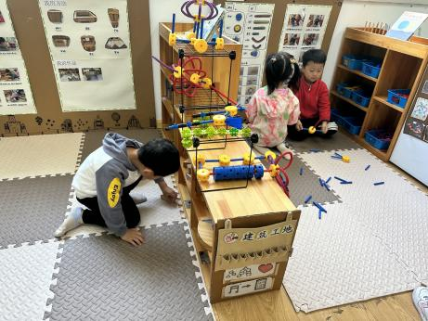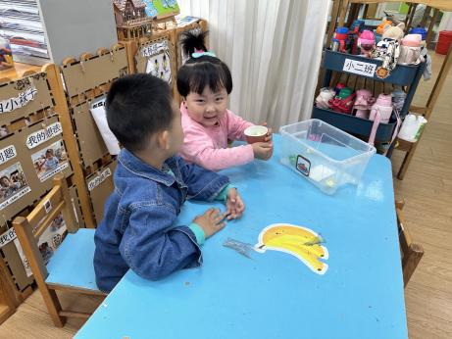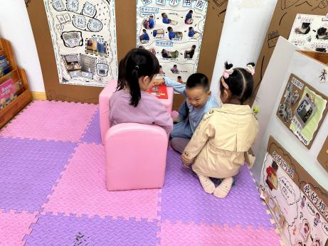

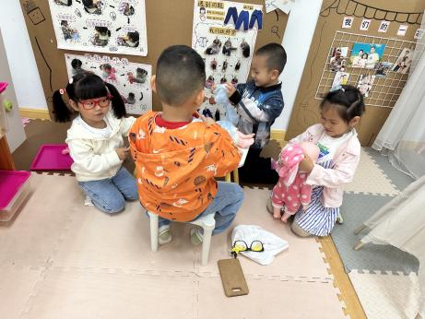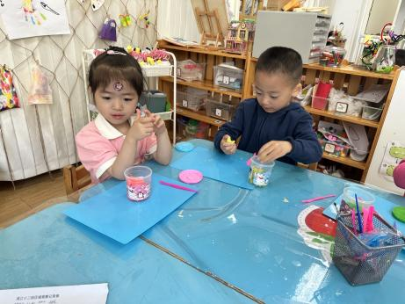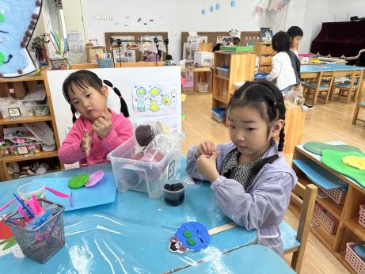

今天大部分的幼儿能在8:25之前来园进行游戏，其他宝宝也要加油咯！养成早睡早起的好习惯。

美工区：泥工活动：制作夏天的池塘。

娃娃家：照顾娃娃：一起来给娃娃穿衣服吧！

地面建构区：整理玩具：昨天小朋友把作品都搭满了，今天我先把它们收掉在玩吧！

**集体活动篇**  

**美术：硬板纸变变变**

本次活动中，我们运用了上次做芦丁鸡蛋盒子剩下的硬板纸来进行创意制作。用勾线笔、蜡笔等工具在硬板纸的基础上开展的添画活动，在活动中主要引导幼儿欣赏各种各样的小动物画像，然后自行选择不同大小、不同形状的硬板纸，粘在白纸上后，开始发挥自己的想象来进行添画。

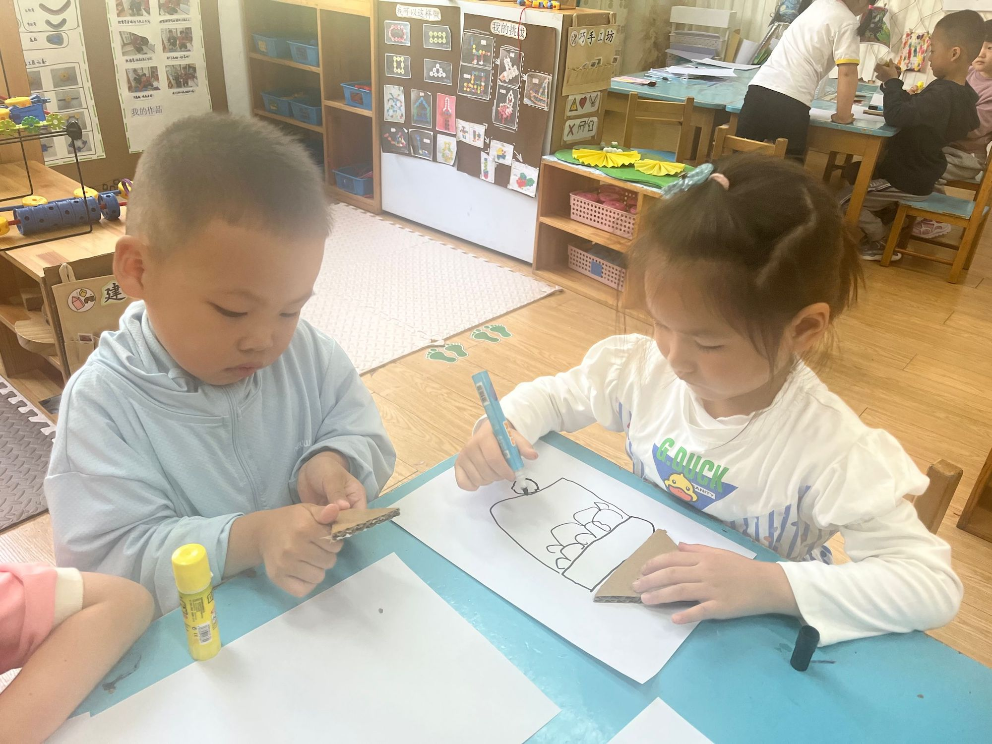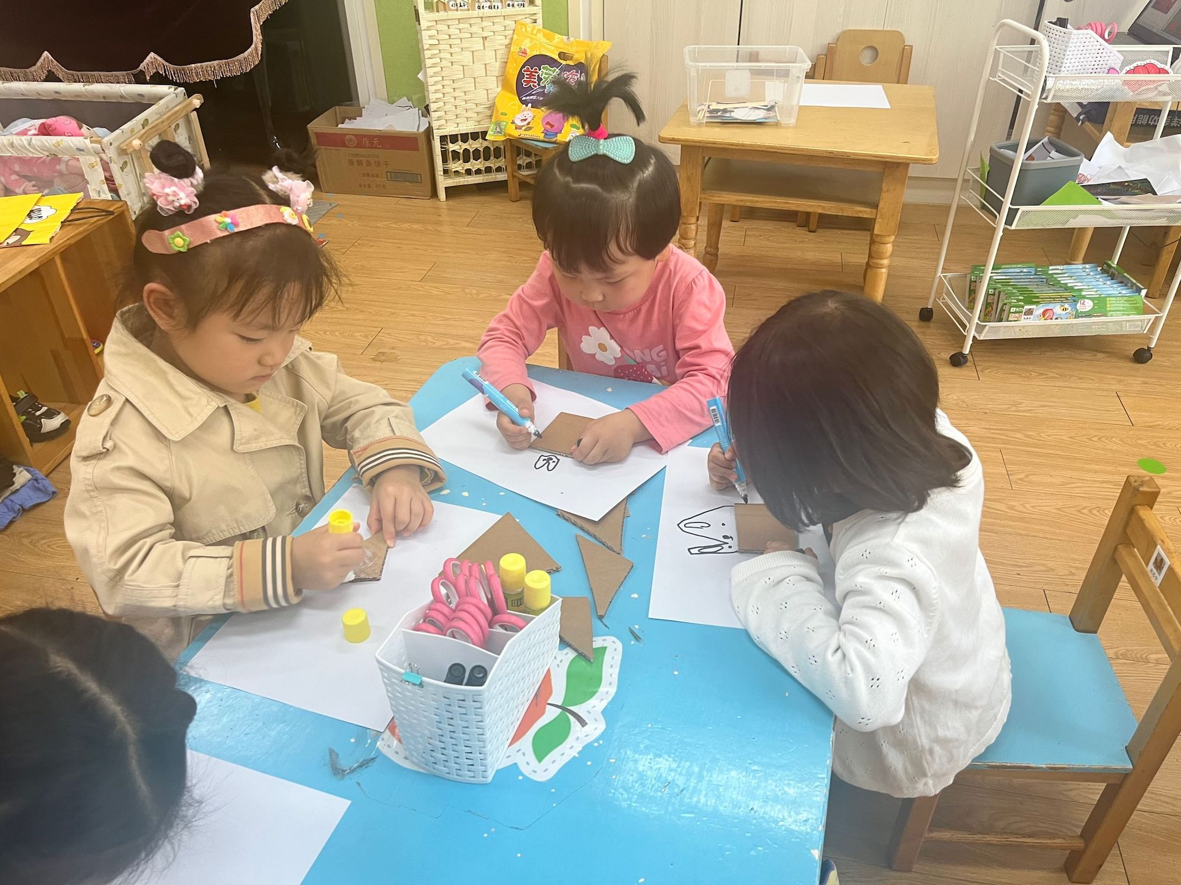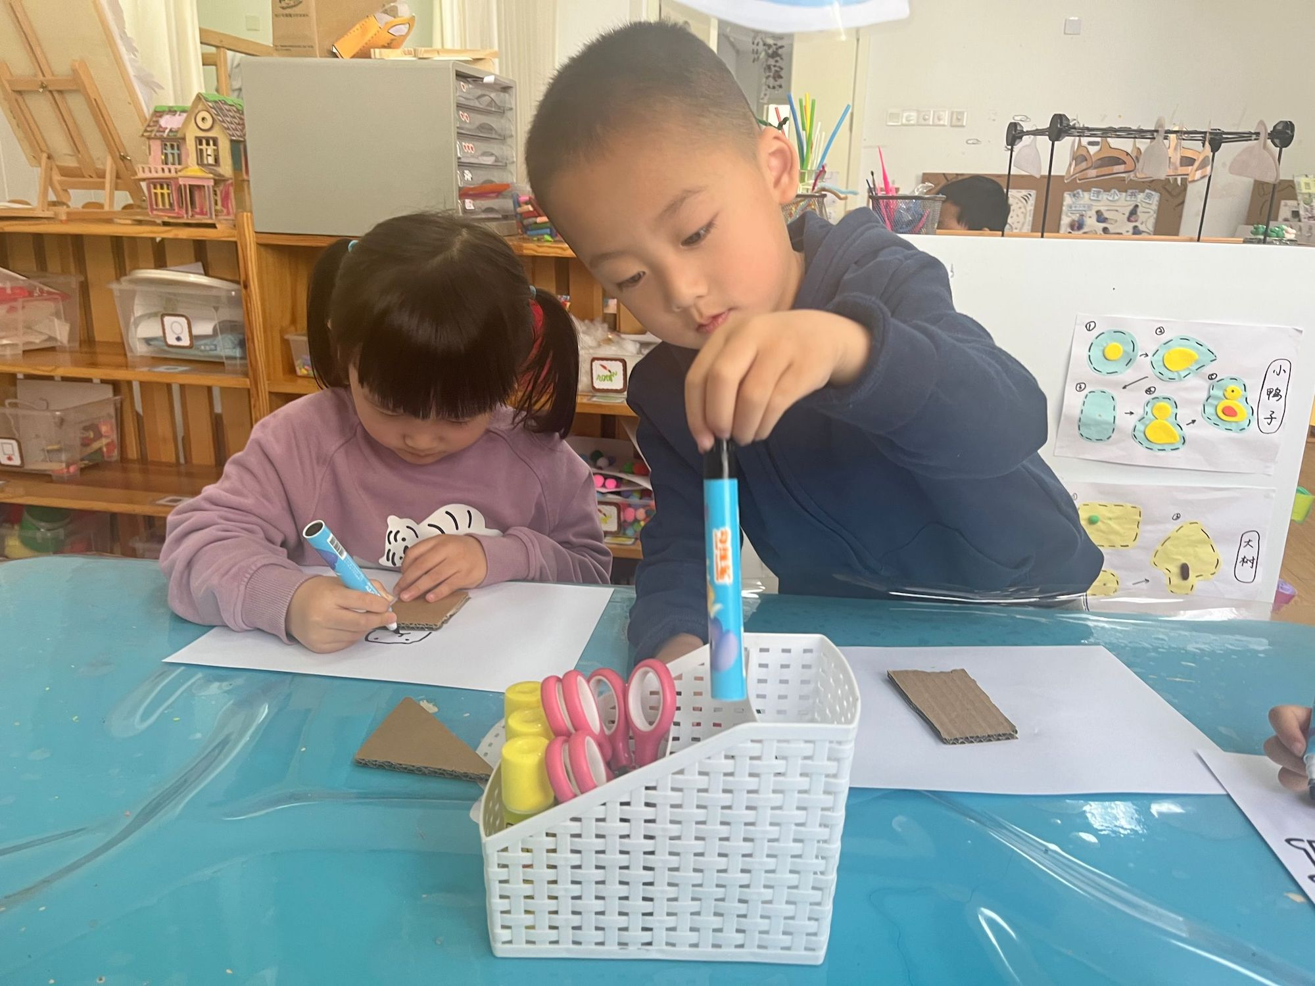

**三角形的小鱼 方形的小兔身体 三角形加方形的房子**

**活动室篇**  

今天下午我们来到了图书区，孩子们知道在图书室需要保持安静，看完一本还回去后，再去拿另外一本，同时也要爱护书本。

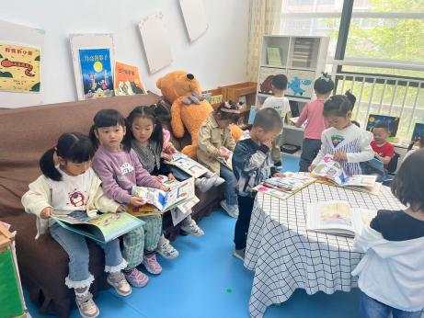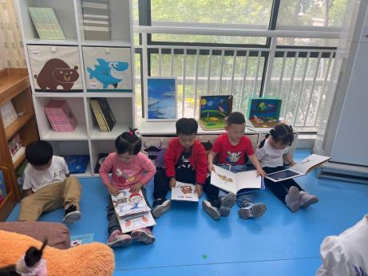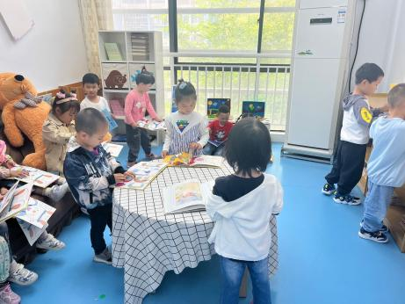

进去图书室后，孩子们自觉放轻了脚步，慢慢地走到了书架边上选择了自己喜欢的书籍，并找到了一个地方坐下开始看起了书。过程中，孩子们都能够保持安静，耐心地一页一页观看书本内容。

 **家园配合**  

各位家长好！

1. 安全教育《预防流感》18人未完成，请家长们带着孩子回家完成一下哦！
2. 最近天气变化比较搭，请大家们注意给幼儿穿适合的衣服，并提醒孩子根据自己的情况，增减衣物哦！

执笔人：张洁